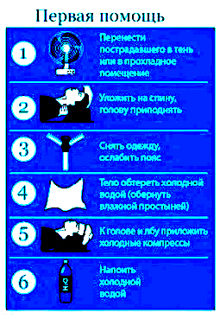
Перенести пострадавшего в тень или в прохладное помещение

Первая помощь

- В жаркие дни при большой влажности желательно выходить на открытый воздух до 10 - 11 часов дня, позже возможно пребывание в зеленой зоне в тени деревьев.
- Выходить из помещения только в головном уборе.
- Основной прием пищи перенести на вечерние часы, ограничить употребление жирной и белковой пищи.

- Не употреблять спиртных напитков.
- Носить легкую, свободную одежду, способствующую постоянному испарению пота.
- Ограничить употребление косметических средств и кремов, препятствующих нормальному функционированию кожных покровов.
Уложить его на спину, голову приподнять

Снять одежду, ослабить пояс

Телефоны обращения за помощью:
Тело обтереть холодной водой, обернуть влажной простыней

Единая служба спасения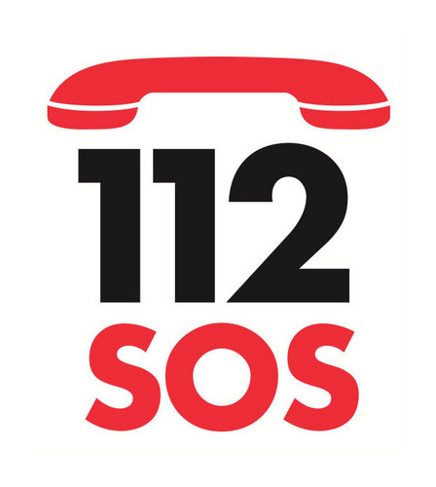
Как избежать солнечного и теплового удара?

Напоить
холодной водой

К голове и лбу приложить холод

Скорая помощь
103
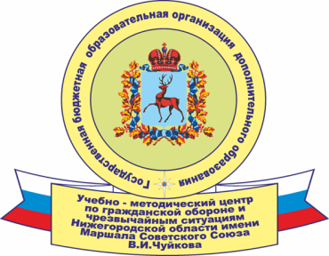

Тепловой
и солнечный удар
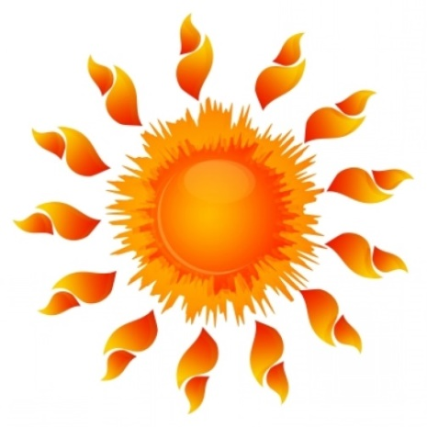

г. Нижний Новгород
2016

Солнечный удар
это болезненное состояние, расстройство работы головного
мозга вследствие продолжительного воздействия солнечного
света на не покрытую
поверхность
головы.

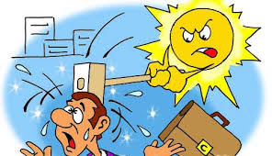
Солнечный удар характеризуется приобретением телом тепла большего, чем то, которым организм в состоянии управлять и охлаждать должным образом.
Последствия такого удара могут быть очень серьезными, угрожая даже остановкой сердца.
Солнечный удар очень опасен по своей степени влияния, в первую очередь, на нервную систему.
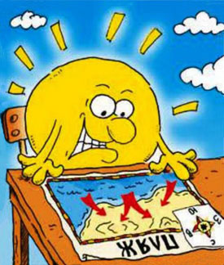

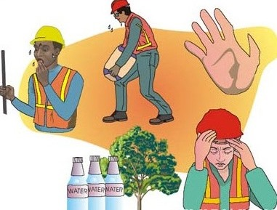
Степени солнечного удара

При легкой степени поражения появляется головная боль, кожа сухая и красная, беспокоит слабость, иногда – тянущие боли в мышцах, сердцебиение.
При средней степени тяжести присоединяется тошнота и рвота, заторможенность, может развиться обморок. Такие пострадавшие нуждаются в помощи, особенно если они относятся к группе риска: артериальная гипертензия, аномалии сосудов головного мозга (например, аневризма), сахарный диабет, пожилой возраст значительно увеличивают риск осложнений.
При тяжелой степени температура поднимается до 40 градусов и выше, больной оглушен, может даже находиться в коме, или наоборот, появляется возбуждение и бред, давление снижено, пульс – до 140 в минуту, дыхание аритмичное, могут начаться судороги. В этом случае промедление с оказанием помощи может стоить больному жизни.
Тепловой удар
это симптомокомплекс, возникающий вследствие сильного перегрева организма.

Что вызывает тепловой удар

Длительное нахождение в условиях
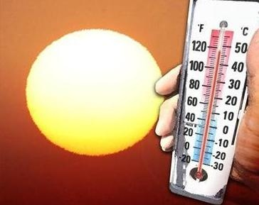
повышенных
температур;
Отсутствие
или плохое
кондиционирование воздуха;
Пребывание
под прямым солнечным светом в случае солнечного удара; Плохая приспособительная реакция
организма на повышение температуры внешней среды;
Чрезмерное укутывание маленьких детей.
Тепловой удар может случиться как в жаркую погоду, так и в условиях повышенной температуры в бане, сауне, жарком цехе, транспорте и т.д.
Тепловой удар коварнее и опаснее солнечного из-за того, что человек не всегда может связать свое состояние с перегревом, а при солнечном ударе все очевидно.
Симптомы :
удара

- Покраснение кожных покровов;
- Кожные покровы холодные на ощупь, иногда с синюшным оттенком;
- Слабость, сонливость;
- Помутнение сознания, одышка;
- Холодный пот, сильная головная боль и головокружение;
- Расширение зрачков, потемнение в глазах; Учащение и ослабление пульса;
- Высокая температура (до 40 С);
- Тошнота, рвота, боли в животе;
- Задержка мочеиспускания;
- Шаткость походки;
- В тяжелых случаях: судороги, потеря сознания.
- В жаркие дни при большой влажности желателен выход на открытый воздух до 10 - 11 часов дня, позже возможно пребывание в зеленой зоне в тени деревьев.
- Выход из помещения только в головном уборе.
- Целесообразно основной прием пищи перенести на вечерние часы.
- Ограничение жирной и белковой пищи.
- Запрещение спиртных напитков.
- Одежда должна быть легкой, свободной, для постоянного испарения пота.
- Нецелесообразно чрезмерное употребление косметических средств и кремов как препятствующих нормальному функционированию кожных покровов.

Солнечный удар: первая помощь.
Пострадавшего необходимо спрятать в тень и обеспечить доступ кислорода. Значит, его нужно отвести в тень или хорошо вентилируемое помещение, снять лишнюю одежду, расстегнуть воротник, расслабить ремень. Во избежание обморока, больного уложить на ровную поверхность, ноги слегка приподнять (например, подложить валик из полотенца, пледа). Если пациент в сознании – обязательно напоить сладким чаем, или минеральной негазированной водой, или слабым раствором соли. Существуют специальные порошки для приготовления солевых растворов – регидрон, цитроглюкосолан. Если они окажутся под рукой – такое питье ещё полезнее. Если жертва солнца без сознания – проверить, свободен ли рот и нос от рвотных масс, и повернуть голову на бок, тогда при рвоте больной не захлебнется. Внимательно следить за дыханием и сердцебиением – в любой момент может потребоваться реанимация. При температуре тела более 38,5 пациента надо охлаждать. Подойдет холодная вода – ею можно облить или обтереть все тело, как вариант – погрузить больного в прохладную ванну. На голову, в район паховых складок, под мышки и под коленки желательно положить пакеты со льдом (аналог – упаковки замороженных продуктов из морозильника) или термопакеты из автомобильной аптечки. Но как только температура снизится до 38 градусов, физическое охлаждение следует закончить, можно оставить на голове влажное полотенце. Как можно скорее нужно вызвать неотложку – даже если сейчас состояние не кажется критическим, принимать решение, как лечить солнечный удар у данного больного все же должен врач. Таким образом, человек, оказывающий первую помощь при солнечном ударе, должен действовать быстро, изобретательно используя любые подручные средства.

